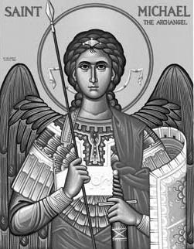

Rímskokatolícka Cirkev

Farnosť

Sv. Michala Archanjela

tel.: 032 – 779 41 76 e-mail: farnost.pobedim@abu.sk

Farské oznamy pre Pobedim
8. – 14. novembra 2021
Po | Féria
Ut | Výročie posviacky Lateránskej baziliky | 18.00 | + Alojz Kadlec, manželka Katarína, synovia, nevesty (348)
St | Sv. Lev Veľký | 17.00 | za farníkov
Št | Sv. Martin z Tours | 17.00 | na úmysel Ordinára
Pi | Sv. Jozafát | 17.00 | + Katarína a Augustín a starí rodičia (349)
So | Féria | 18.00 | + z rodiny
Ne | 33. nedeľa „cez rok“ | 7.30  10.30 | za farníkov padlých v 1. svetovej vojne  + kňaz Alojz Miklovič (123)

- Upratovanie – Č.d.: 127, 135, 136, 35. Ďakujem predchádzajúcej skupine za ich pomoc.
- Zmena – V dňoch, keď nie je sv. omša v Bašovciach, bude počas zimného obdobia sv. omša v Pobedime o 17.00.
- Oltár – V bočnej lodi môžete vidieť zreštaurované sochy apoštola Pavla a archanjela Rafaela z hlavného oltára.
- Novéna – V dňoch 13. až 21.11. sa v Trnave slávi Novéna k Panne Márii Trnavskej.
- Odpustky – Počas celého novembra môžeme získať úplné odpustky pre duše v očistci. Podmienky: návšteva cintorína, modlitba za zosnulých, spoveď, Sv. prijímanie, modlitba na úmysel Sv. otca.
- Milodar - Bohuznámi darovali na opravu kostola milodar 50€, 50€, 400€. Veľká vďaka.
- COVID – Okres NMnV prechádza do čiernej fázy. Pre bohoslužby vo farskom kostole budú platiť tieto pravidlá: od pondelka do piatku sú sv. omše pre všetkých tzn. 1 osoba na 25m² (= 18 ľudí); v sobotu večer a v nedeľu o 7.30 sv. omša pre všetkých tzn. 1 osoba na 25m² (= 18 ľudí); v nedeľu o 10.30 sv. omša len pre zaočkovaných (počet 100 ľudí).
JCLic. Ľuboš Tvrdý, farár

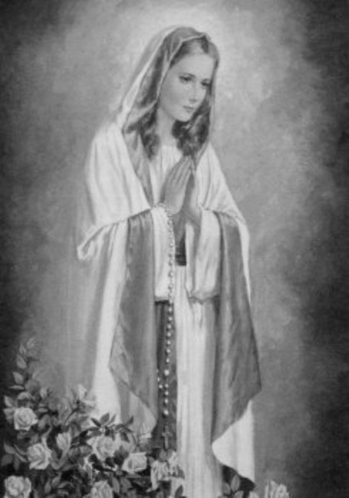

Rímskokatolícka Cirkev

Farnosť

Sv. Michala Archanjela

tel.: 032 – 779 41 76 e-mail: farnost.pobedim@abu.sk

Farské oznamy pre Bašovce
8. – 14. novembra 2021

Po | Féria
Ut | Výročie posviacky Lateránskej baziliky | 17.00 | + Michal a Jozefína Melicheroví,  syn Michal a dcéra Alojzia
St | Sv. Lev Veľký
Št | Sv. Martin z Tours
Pi | Sv. Jozafát
So | Féria | 17.00 | za farníkov
Ne | 33. nedeľa „cez rok“ | 9.00 | + František a Mária Bučkoví, syn Jozef, nevesta Jitka, zaťovia Ľuboš a Jozef (105)

- Novéna – V dňoch 13. až 21.11. sa v Trnave slávi Novéna k Panne Márii Trnavskej.
- Odpustky – Počas celého novembra môžeme získať úplné odpustky pre duše v očistci. Podmienky: návšteva cintorína, modlitba za zosnulých, spoveď, Sv. prijímanie, modlitba na úmysel Sv. otca.
- COVID – Pravidlá sú na nástenke.

JCLic. Ľuboš Tvrdý, farár

